Ministarstvo znanosti, obrazovanja i športa Republike Hrvatske
PRIJEDLOG
Polazne osnove Hrvatskoga kvalifikacijskog okvira
siječanj 2007.
- Uvod

Hrvatski kvalifikacijski okvir (HKO) - Croatian Qualifications Framework, CROQF - predstavlja bitan uvjet za uređenje sustava cjeloživotnoga obrazovanja koje čini okosnicu društva temeljenoga na znanju. Zasniva se na hrvatskoj obrazovnoj tradiciji, sadašnjemu stanju i razvoju društva, potrebama gospodarstva, pojedinca i društva u cjelini, odrednicama Europskoga kvalifikacijskog okvira (EKO) - European Qualifications Framework, EQF - i međunarodnim propisima koje je prihvatila Republika Hrvatska. Izgradnja konkurentnog europskog (pa tako i hrvatskog) gospodarskog prostora zahtjeva mobilnost (pokretljivost) kompetencija te njihovo jasno prepoznavanje i korištenje na dobrobit djelatnika, poslodavaca i cijele zajednice. HKO je instrument koji će olakšati zapošljivost te osobni razvoj pojedinaca za izgradnju socijalne povezanosti, što je posebno važno za društva u kojima su ekonomske i tehnološke promjene te starenje stanovništva nametnule cjeloživotno učenje kao nužnost obrazovne i gospodarske politike.

Hrvatski kvalifikacijski okvir ima zadaću povezati ishode učenja koja se postižu kroz sve obrazovne institucije te ih postaviti u međusobne odnose u Republici Hrvatskoj i međunarodnoj razmjeni. Njime se postavljaju jasni kriteriji kvalitete stjecanja skupa kompetencija koje sudionik obrazovanja može očekivati da će imati nakon završetka obrazovanja za kvalifikaciju određene razine i obujma. HKO predstavlja jedinstven sustav koji omogućuje da se ishodi učenja mjere i uspoređuju jedni s drugima, a ima jednostavnu temeljnu građu te sadržava cjelovit i minimalan broj osnovnih elemenata. Značaj HKO-a ogleda se i u kvalitetnijem povezivanju potreba tržišta rada s provođenjem školskih i obrazovnih programa te u vrjednovanju svih ishoda učenja.

Ovaj dokument daje polazne osnove za izradu cjelovitoga Hrvatskog kvalifikacijskog okvira kojega bi trebalo donijeti najkasnije do kraja 2008. godine. Polazne osnove utvrđene u ovom dokumentu predstavljaju smjernice za usklađivanje propisa kojima se uređuju područja osnovnog školstva, srednjeg školstva, znanosti i visokog obrazovanja, odnosno cjeloživotnog učenja.

2. Osnovni pojmovi

2.1 Cjeloživotno učenje (eng. LLL - Lifelong Learning). Cjeloživotno učenje označava aktivnosti svih oblika učenja koje se obavljaju tijekom života s ciljem unaprjeđenja znanja, vještina i kompetencija u užem smislu za osobne, društvene i profesionalne potrebe.

2.2 Kompetencije (eng. Competences). Kompetencije označavaju skup znanja, vještina i skup kompetencija u užem smislu.

2.3 Znanje (eng. Knowledge). Znanje označava skup stečenih i povezanih informacija. U HKO, znanje će se odnositi na teorijsko i činjenično znanje.

2.4 Vještine (eng. Skills). Vještine obuhvaćaju primjenu znanja i upotrebu propisanih načina rada u izvršenju zadaća i rješavanju problema. U HKO, vještine će se odnositi na kognitivne (logičko, intuitivno i kreativno razmišljanje) i/ili psihomotoričke (fizička spretnost te upotreba metoda, instrumenata, alata i materijala) vještine.

2.5 Kompetencije u užem smislu (eng. Competences). Kompetencije u užem smislu označavaju postignutu primjenu konkretnih znanja i vještina, u skladu s danim standardima. U HKO, kompetencije u užem smislu odnosit će se na samostalnost i odgovornost.

2.6 Europski kvalifikacijski okvir (eng. EQF - European Qualifications Framework). Europski kvalifikacijski okvir je instrument uspostave razina kvalifikacija ustrojen tako da djeluje kao sredstvo prepoznavanja i razumijevanja kvalifikacija između nacionalnih (ili sektorskih) kvalifikacijskih okvira.

2.7 Nacionalni kvalifikacijski okvir (eng. NQF - National Qualifications Framework). Nacionalni kvalifikacijski okvir je instrument uspostave kvalifikacija stečenih u određenoj zemlji, kojim se daju osnove za jasnoću, pristupanje, prohodnost, stjecanje i kvalitetu kvalifikacija.

2.8 Hrvatski kvalifikacijski okvir (eng. CROQF – Croatian Qualifications Framework). Hrvatski kvalifikacijski okvir je instrument uspostave kvalifikacija stečenih u Republici Hrvatskoj kojim se daju osnove za jasnoću, pristupanje, prohodnost, stjecanje i kvalitetu kvalifikacija.

2.9 Kvalifikacija (eng. Qualification). Kvalifikacija je formalni naziv za određeni stupanj (razina i obujam) kompetencija određene osobe koji se dokazuje školskom svjedodžbom ili diplomom ili drugom javnom ispravom koju izdaje ovlaštena ustanova.

2.10 Vrsta kvalifikacija (eng. Award-type). Vrsta kvalifikacija označava skup kvalifikacija neovisno o struci ili sektoru (području rada). Primjer vrste kvalifikacija: prvostupnik.

2.11 Naziv kvalifikacije (eng. Named Award). Naziv kvalifikacije označava vrstu kvalifikacije s točnom naznakom struke ili sektora (područja rada), koju je pojedina osoba stekla. Primjer naziva kvalifikacije je: prvostupnik graditeljstva.

2.12 Razine (i podrazine) kvalifikacija (eng. Reference Levels). Razine (i podrazine) kvalifikacija označavaju složenost i doseg stečenih kompetencija, a opisuju se skupom mjerljivih pokazatelja.

2.13 Mjerljivi pokazatelji razina (eng. Level Indicators/Descriptors). Mjerljivi pokazatelji razina su opisi ishoda učenja određene razine.

2.14 Ishodi učenja (eng. Learning Outcomes). Ishodi učenja su kompetencije koje je osoba stekla.

2.15 ECTS-bod (eng. ECTS Credit, European Credit Transfer and Accumulation System). Mjerna jedinica za iskazivanje obujma stečenih kompetencija.

2.16 Vrsta obrazovnih programa (eng. Study Programme Type). Vrsta obrazovnih programa je skup obrazovnih programa za stjecanje kvalifikacija određene vrste. Primjer vrste obrazovnoga programa: preddiplomski studij.

3. Postojeće zakonodavstvo

Dio pitanja koja se uređuju ovim dokumentom trenutačno su regulirana sljedećim zakonima:
- Zakonom o osnovnom školstvu
- Zakonom o srednjem školstvu
- Zakonom o znanstvenoj djelatnosti i visokom obrazovanju
- Zakonom o priznavanju inozemnih obrazovnih kvalifikacija
- Zakonom o akademskim i stručnim nazivima
- Zakonom o obrtu.

4. Ciljevi

Ciljevi izrade Hrvatskoga kvalifikacijskog okvira su:
- razumijevanje različitih vrsta kvalifikacija i njihovih međuodnosa
- dostupnost sustavu obrazovanja tijekom cijeloga života
- jednostavnost prepoznavanja, vrednovanja i priznavanja inozemnih kvalifikacija
- prepoznavanje i priznavanje hrvatskih kvalifikacija u inozemstvu
- kvalitetna zapošljivost
- izgradnja sustava vrjednovanja i priznavanja kompetencija stečenih na radnome mjestu i drugim oblicima učenja
- unaprjeđenje suradnje između različitih sudionika u obrazovanju
- stvaranje jedinstvenoga sustava upravljanja kvalitete postojećih i novih kvalifikacija
- stvaranje razumljivog prikaza obrazovnih postignuća za poslodavce, polaznike obrazovanja i roditelje
- promoviranje obrazovanja u Hrvatskoj.

5. Načela

Načela pri izradi i razvoju Hrvatskoga kvalifikacijskog okvira:
- uvažavanje hrvatskoga nasljeđa i postojećega sustava obrazovanja
- uvažavanje smjernica EU i iskustava drugih zemalja u izgradnji njihovih kvalifikacijskih okvira
- priprema društva za europsku integraciju
- transparentnost postojećih i novih kvalifikacija
- jasnoća pripadnosti razini i vrsti kvalifikacije
- višesmjerna prohodnost kompetencija
- jednakost obrazovnih mogućnosti
- partnerstvo državnih institucija, poslodavaca, sindikata i provoditelja obrazovanja
- otvorenost za daljnju dogradnju Hrvatskoga kvalifikacijskog okvira.

6. Nacrt Hrvatskoga kvalifikacijskog okvira

Uvažavajući navedene ciljeve i načela Hrvatski kvalifikacijski okvir čini 8 razina (od kojih se 3 razine dijele na ukupno 7 podrazina) koje će biti definirane sljedećim elementima:
- poveznicama s razinama Europskoga kvalifikacijskog okvira u izradi
- mjerljivim pokazateljima ishoda učenja za svaku razinu (i podrazinu)
- obujmom ishoda učenja
- vrstama kvalifikacijama koje pripadaju određenoj razini
- reguliranim načinima stjecanja određenih vrsta kvalifikacija
- mogućnostima višesmjernih prohodnosti
- nazivima kvalifikacija
- i drugim relevantnim elementima.

6.1 Razine

Hrvatski kvalifikacijski okvir obuhvaćat će osam razina. Uz svaku razinu prikazana je i pripadnost određenoj razini prema EQF-u. Zbog lakšeg razumijevanja, uz svaku predloženu razinu Hrvatskoga kvalifikacijskog okvira navedeni su i trenutačni načini školovanja i obrazovanja kroz važeći sustav obrazovanja u cilju stjecanja različitih vrsta kvalifikacija određene razine. Napominjemo da se 8.1 razina ne smije koristiti za predlaganje stjecanja novih kvalifikacija u Hrvatskoj, već samo za prepoznavanje razine već postojećih kvalifikacija te onih koje su se stjecale, ili će se stjecati, u inozemstvu.

Razine (i podrazine) Hrvatskoga kvalifikacijskog okvira su:
- 1. razina (1 prema EQF): završetkom osnovne škole
- 2. razina (2 prema EQF): završetkom programa strukovnoga osposobljavanja za jednostavne poslove
- 3. razina (3 prema EQF): završetkom jednogodišnjih ili dvogodišnjih srednješkolskih programa
- 4. razina:
  - 4.1 (4 prema EQF): položenim završnim ispitom nakon završetka 3-godišnjega srednješkolskog programa
  - 4.2 (4 prema EQF): položenim završnim ispitom, odnosno državnom maturom nakon završetka 4-godišnjega srednješkolskog programa u gimnazijama, umjetničkim, tehničkim i njima srodnim strukovnim školama
  - 4.3 (4 prema EQF): završetkom poslijesrednješkolskih programa usavršavanja (npr. majstorski ispit)
- 5. razina (5 prema EQF): završetkom stručnih studija kojima se stječe više od 120, a manje od 180 ECTS bodova
- 6. razina (6 prema EQF): završetkom preddiplomskih i stručnih studija kojima se stječe od 180 do 240 ECTS bodova
- 7. razina, s dvije podrazine:
  - 7.1 (7 prema EQF): završetkom sveučilišnih diplomskih i specijalističkih diplomskih stručnih studija kojima se stječe najmanje 300 ECTS bodova
  - 7.2 (7 prema EQF): završetkom poslijediplomskih specijalističkih studija kojima se stječe od 60 do 120 ECTS bodova
- 8. razina, s dvije podrazine:
  - 8.1 (8 prema EQF): završetkom dosadašnjih poslijediplomskih (magistarskih) studija
  - 8.2 (8 prema EQF): završetkom poslijediplomskih doktorskih studija ili obranom doktorske disertacije izvan studija

Opis mjerljivih ishoda učenja za svaku razinu i podrazinu definirat će se tijekom izrade Hrvatskoga kvalifikacijskog okvira, a ovdje se daje samo njegov nacrt. Skup mjerljivih ishoda za svaku razinu određen je samom poveznicom s Europskim kvalifikacijskim okvirom.
6.2 Prikaz Hrvatskoga kvalifikacijskog okvira

Sljedeća ilustracija prikazuje pregled razina kvalifikacija na primjeru postojećega sustava obrazovanja (prema vrstama programa i studija, trajanju i ECTS bodovima). Ovdje napominjemo da prijedlog polaznih osnova Hrvatskoga kvalifikacijskog okvira podrazumijeva izmjene i dopune važećeg obrazovnog sustava koji je u ovome dokumentu upotrijebljen za bolje razumijevanje.

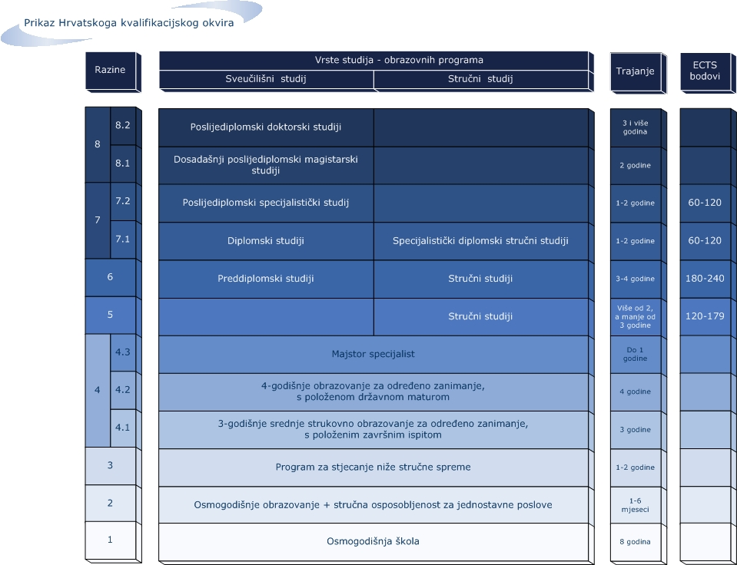

7. Zaključak

Ustrojavanje Hrvatskoga kvalifikacijskog okvira podloga je za provedbu promjena u strukovnom obrazovanju, provedbi Bolonjskoga procesa u visokom obrazovanju i drugih započetih reformi u cjelokupnome sustavu obrazovanja, za izgradnju sustava kvalitetnoga cjeloživotnog učenja, za stvaranje snažnih sveučilišta i škola te za ustrojavanje jedinstvenoga sustava upravljanja kvalitetom.

Smisao ovih promjena je u povezivanju kvalitetnoga obrazovnog sustava s tržištem rada te izgradnjom kompetitivnog gospodarstva uz nužnu socijalnu povezanost. Hrvatskim kvalifikacijskim okvirom daju se smjernice za usklađivanje propisa kojima se uređuju različiti aspekti obrazovanja.

Za osmišljavanje i vođenje daljnjih aktivnosti na pripremi i izradi cjelovitoga Hrvatskoga kvalifikacijskog okvira Vlada Republike Hrvatske će, na prijedlog Ministarstva znanosti, obrazovanja i športa, do travnja 2007. godine imenovati Povjerenstvo za izradu Hrvatskoga kvalifikacijskog okvira. Povjerenstvo će biti sastavljeno od predstavnika nadležnih ministarstava, socijalnih partnera i sudionika osnovnog, srednjeg i visokog obrazovanja. Slijedom toga Povjerenstvo će činiti predstavnici:
- Ministarstva znanosti, obrazovanja i športa
- Ministarstva gospodarstva, rada i poduzetništva
- Hrvatskog zavoda za zapošljavanje
- Hrvatske gospodarske komore
- Hrvatske obrtničke komore
- Sindikata
- Agencije za znanost i visoko obrazovanje
- Agencije za strukovno obrazovanje
- Agencije za odgoj i obrazovanje
- Agencije za obrazovanje odrasli

Povjerenstvo će djelovati pri Ministarstvu znanosti, obrazovanja i športa.

Imenovano će Povjerenstvo do srpnja 2007. godine predložiti radni plan svih aktivnosti s ciljem potpune izrade Hrvatskoga kvalifikacijskog okvira do kraja 2008. godine.

